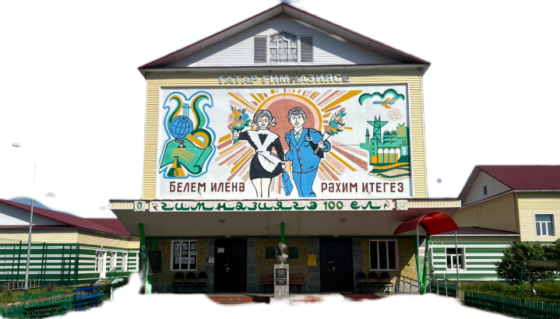
Программа работы секций:
Секция для обучающихся 1-4 классов общеобразовательных организаций «Исследования окружающего мира малой Родины»
Кабинет 23, модератор – Хасанзянова М.А.

Секция для обучающихся 5-11 классов общеобразовательных организаций «Значимые эколого-географические объекты моей малой Родины»
Кабинет 13, модератор – Шакирова Р.Р.


Секция для обучающихся 5-11 классов общеобразовательных организаций «Образ малой Родины и природа родного края в творчестве Г.Тукая»
Кабинет 31, модератор – Залялова Л.Г.
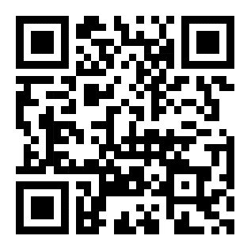
Секция для обучающихся 5-11 классов общеобразовательных организаций «Природные богатства и экология края»
Кабинет 33, модератор – Зиннатуллина М.М.

Работа секций для учителей школ и преподавателей вузов:
Секция «Организация экспериментально-опытной деятельности в начальных классах» Кабинет 27, модератор - Садыкова Я.Н.

Секция «Эколого-нравственное воспитание обучающихся образовательных учреждений и студентов»
Кабинет 37, модератор- Яковлева В.В.

Секция «Организация краеведческой исследовательской деятельности обучающихся и студентов.»
Кабинет 21,модератор–Гиззатуллин Ш.С.
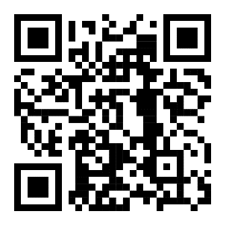
Секция «Формирование экологической культуры у обучающихся с ограниченными возможностями здоровья»
Кабинет 34, модератор- Павлова И.Н.


Секция «Использование инновационных образовательных технологий в естественно-научном образовании»
Кабинет 28, модератор – Исхакова В.Н.


Место проведения | МБОУ «Гимназия имени М.М. Вахитова» г. Буинск Республика Татарстан
Адрес: | Республика Татарстан, г. Буинск, ул. Розы Люксембург,  дом 66
9.00- 9-30 | Встреча гостей и регистрация  Кофе- брейк
9.30– 9.55 | Экскурсии по музеям
10.00– 10.30 | Открытие конференции
10.35- 12.35 | Работа секций для обучающихся школ и студентов
10.35- 12.35 | Работа секций для учителей школ и преподавателей вузов
12.35– 13. 00 | Обед
13.05-14.00 | Подведение итогов конференции

Наш сайт:

Мы в ВК:
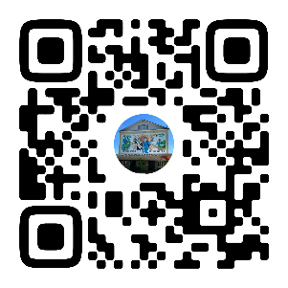
Мы в ТГ:


Наш адрес: Республика Татарстан, г. Буинск, ул. Розы Люксембург, д.66

Телефон: 8 (843) 74 3 16 64

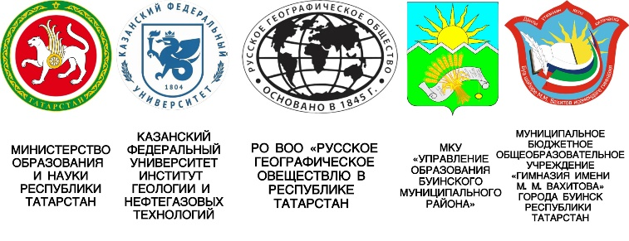



«Организация эколого-краеведческой исследовательской деятельности в школе и вузе»

Программа
VI международной научно-практической конференции

Буинск-2025

